GE Silent-db20 Bogen 15Gr d75

Geberit

Eigenschaften

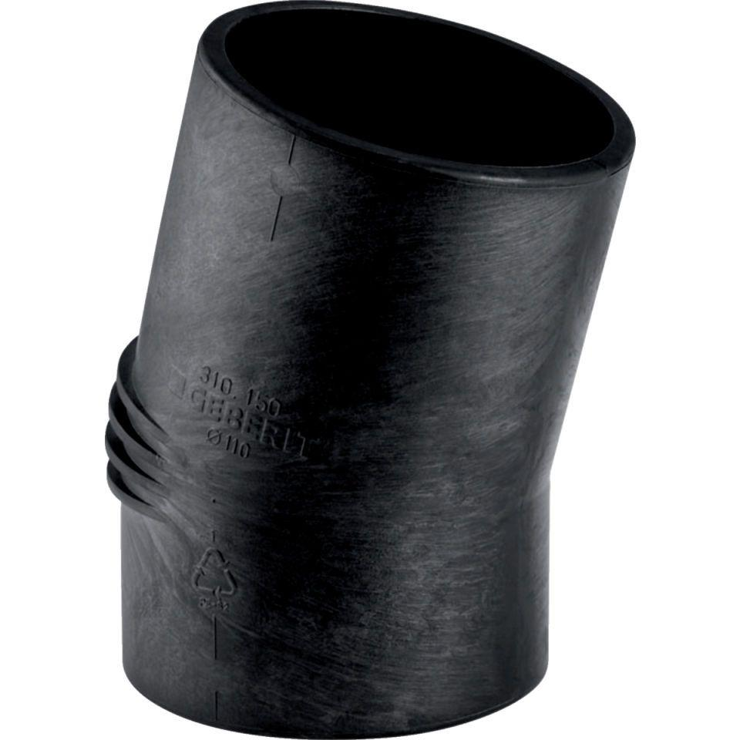

GTIN:

4025416084952

HAN:

307150141

Werkstoff

Kunststoff, PE-HD, mineralverstärkt

Verbindungsart

Spannverbinder